SETE di PAROLA
dal 24 al 30 Dicembre 2017
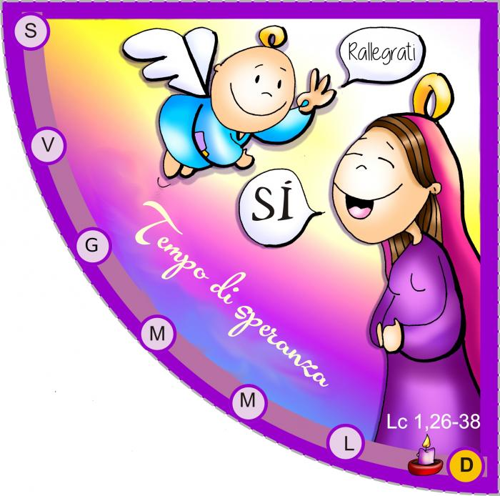
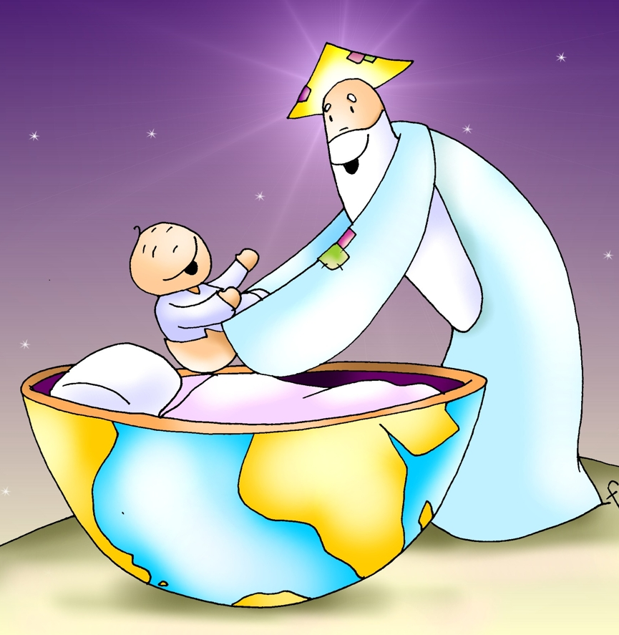

Vangelo del giorno
Commento
Preghiera
Impegno

Domenica, 24 dicembre 2011
Liturgia della Parola
La Parola di Dio...
…è ascoltata
In quel tempo, l’angelo Gabriele fu mandato da Dio in una città della Galilea, chiamata Nàzaret, a una vergine, promessa sposa di un uomo della casa di Davide, di nome Giuseppe. La vergine si chiamava Maria. Entrando da lei, A queste parole ella fu molto turbata e si domandava che senso avesse un saluto come questo. L’angelo le disse: «Non temere, Maria, perché hai trovato grazia presso Dio. Ed ecco, concepirai un figlio, lo darai alla luce e lo chiamerai Gesù. Sarà grande e verrà chiamato Figlio dell’Altissimo; il Signore Dio gli darà il trono di Davide suo padre e regnerà per sempre sulla casa di Giacobbe e il suo regno non avrà fine». Allora Maria disse all’angelo: «Come avverrà questo, poiché non conosco uomo?». Le rispose l’angelo: «Lo Spirito Santo scenderà su di te e la potenza dell’Altissimo ti coprirà con la sua ombra. Perciò colui che nascerà sarà santo e sarà chiamato Figlio di Dio. Ed ecco, Elisabetta, tua parente, nella sua vecchiaia ha concepito anch’essa un figlio e questo è il sesto mese per lei, che era detta sterile: nulla è impossibile a Dio». Allora Maria disse: «Ecco la serva del Signore: avvenga per me secondo la tua parola». E l’angelo si allontanò da lei.

…è meditata

L'annunciazione si apre con l'elenco di sette nomi propri di luoghi e persone (Gabriele, Dio, Galilea, Nazaret, Maria, Giuseppe, Davide) per indicare, attraverso il numero sette che simboleggia la pienezza, la totalità della vita. Non ai margini, ma al centro della vita Dio viene, come evento e non come teoria. Un giorno qualunque, un luogo qualunque, una giovane donna qualunque: il primo affacciarsi del Vangelo è un annuncio consegnato in una casa. Al tempio Dio preferisce la casa. È bello pensare che Dio ti sfiora non solo nelle liturgie solenni delle chiese, ma anche - e soprattutto nella vita quotidiana. Nella casa Dio ti sfiora, ti tocca, lo fa in un giorno di festa, nel tempo delle lacrime o quando dici a chi ami le parole più belle che sai. La prima parola dell'angelo non è un semplice saluto, ma: Chaîre, sii lieta, gioisci, rallegrati! Non ordina: fa' questo o quello, inginocchiati, vai, prega... Ma semplicemente, prima ancora di ogni risposta: gioisci, apriti alla gioia, come una porta si spalanca al sole. Dio parla il linguaggio della gioia per questo seduce ancora. E subito aggiunge il perché della gioia: piena di grazia, riempita di tenerezza, di simpatia, d'amore, della vita stessa di Dio. Il nome di Maria è «amata per sempre». Il suo ruolo è ricordare quest'amore che dà gioia e che è per tutti. Tutti, come lei, amati per sempre.
Maria fu molto turbata. Allora l'angelo le disse: Non temere, Maria. Non temere se Dio non sceglie la potenza, non temere, l'umiltà di Dio, così lontana dalla luci della scena, dai riflettori, dai palazzi; non temere questo Dio bambino che farà dei poveri i principi del suo regno. Non temere l'amore. Ecco concepirai e darai alla luce un Figlio, che sarà Figlio di Dio. La risposta di Maria non è un 'sì' immediato, ma una domanda: come è possibile? Porre domande a Dio non è mancanza di fede, è stare davanti a Lui con tutta la dignità di creatura, con maturità e consapevolezza, usare tutta l'intelligenza e dopo accettare il mistero. Solo allora il 'sì' è maturo e creativo, potente e profetico: eccomi sono la serva del Signore. Serva è parola biblica che non ha niente di passivo, non evoca sottomissione remissiva; serva del re è la prima dopo il re, è colei che collabora, concreatrice con il creatore. E l'angelo partì da lei. Un inedito: per la prima volta in tutta la Bibbia è ad una creatura della terra, ad una donna, che spetta l'ultima parola nel dialogo tra il cielo e la terra: nuova dignità della creatura umana. La tua prima parola, Maria, / ti chiediamo di accogliere in cuore: / come sia possibile ancora /concepire pur noi il suo Verbo (Turoldo).
--------------------------------------------
Apri, Vergine beata, il cuore alla fede, le labbra all'assenso, il grembo al Creatore. Ecco che colui al quale è volto il desiderio di tutte le genti batte fuori alla porta.
San Bernardo

…è pregata
O Dio, che ci hai dato il pegno della vita eterna, ascolta la nostra preghiera:
quanto più si avvicina il gran giorno della nostra salvezza, tanto più cresca il nostro fervore, per celebrare degnamente il Natale del tuo Figlio.

…mi impegna
Guardiamo a Maria, sia lei il modello di questi giorni di attesa del Signore. Forse ancora non sappiamo cosa Lui ci sta chiedendo, forse abbiamo le idee confuse o forse il nostro cuore è così distratto e rinsecchito da nemmeno rendersi conto che una Parola sta bussando e chiede di essere accolta. L'azione dello Spirito non ci chiede di essere all'altezza, i migliori, i primi della classe, ma solo di essere disponibili, raggiungibili dalla Parola, pronti come Maria a dichiarare tutta la nostra disponibilità: «Ecco la serva del Signore: avvenga per me secondo la tua parola».

Natale del Signore
Lunedì, 25 dicembre 2017
Messa del giorno
Liturgia della Parola
Is 52,7-10; Sal 97; Eb 1,1-6; Gv 1,1-18
La Parola del Signore
…è ascoltata
In principio era il Verbo,
e il Verbo era presso Dio
e il Verbo era Dio.
Egli era, in principio, presso Dio:
tutto è stato fatto per mezzo di lui
e senza di lui nulla è stato fatto di ciò che esiste.
In lui era la vita
e la vita era la luce degli uomini;
la luce splende nelle tenebre
e le tenebre non l’hanno vinta.
Venne un uomo mandato da Dio:
il suo nome era Giovanni.
Egli venne come testimone
per dare testimonianza alla luce,
perché tutti credessero per mezzo di lui.
Non era lui la luce,
ma doveva dare testimonianza alla luce.
Veniva nel mondo la luce vera,
quella che illumina ogni uomo.
Era nel mondo
e il mondo è stato fatto per mezzo di lui;
eppure il mondo non lo ha riconosciuto.
Venne fra i suoi,
e i suoi non lo hanno accolto.
A quanti però lo hanno accolto
ha dato potere di diventare figli di Dio:
a quelli che credono nel suo nome,
i quali, non da sangue
né da volere di carne
né da volere di uomo,
ma da Dio sono stati generati.
E il Verbo si fece carne
e venne ad abitare in mezzo a noi;
e noi abbiamo contemplato la sua gloria,
gloria come del Figlio unigenito
che viene dal Padre,
pieno di grazia e di verità.
Giovanni gli dà testimonianza e proclama:
«Era di lui che io dissi:
Colui che viene dopo di me
è avanti a me,
perché era prima di me».
Dalla sua pienezza
noi tutti abbiamo ricevuto:
grazia su grazia.
Perché la Legge fu data per mezzo di Mosè,
la grazia e la verità vennero per mezzo di Gesù Cristo.
Dio, nessuno lo ha mai visto:
il Figlio unigenito, che è Dio
ed è nel seno del Padre,
è lui che lo ha rivelato.

…è meditata

Eccoti, Signore. Eccoti qui.
Nonostante le nostre distrazioni, le nostre superficialità, le nostre promesse infrante, tu sei qui, ancora. Non ti sei stancato di noi e delle nostre nauseanti mediocrità.
Oggi è Natale, è il giorno in cui Tu, Signore, sei entrato nella nostra storia, in cui la tua eternità è venuta ad abitare il tempo. Il nostro tempo.
Tempo di crisi, di miseria, di bassezza, di povertà di cuore più che di denari. Tempo di grandi sogni, di desideri, di giovani che sanno metterci la faccia, di storie di santità nascosta, di voglia di cambiare, di bellezza al di là dell'effimero.
Eccoti, Signore. Oggi è un giorno di gioia.
Se ti voglio cercare non devo scrutare il cielo o perforare gli abissi della terra. Tu sei qui, vicino, più intimo a me di quanto io possa immaginare.
Tu sei carne della mia carne. Io sono carne della tua carne. Se ti voglio cercare non devo attraversare il mare o sfidare il fuoco. Tu sei quel bimbo paffuto e infreddolito, tu sei quel cucciolo di messia con le guance rosse e i pugni serrati, tu sei la rivelazione compiuta e disarmante del volto di Dio che tutti da secoli hanno cercato e che ora si svela in quella grotta come mai nessuno avrebbe immaginato.
Così sei venuto in mezzo a noi: in una notte fredda, come un profugo, con la porta degli alberghi chiusa in faccia e solo il tuo vagito a sciogliere di lacrime il nodo che stringeva il cuore di Maria e di Giuseppe. In tutto e per tutto sei venuto uomo tra gli uomini.
Hai scelto di abitare la nostra carne, l'hai amata come la dimora più preziosa e l'hai trasfigurata. Hai scelto così, Signore. Hai scelto una follia, perché così è l'amore. L'amore come il Tuo, che conquista senza possedere, che illumina senza abbagliare, che scuote senza ferire, che stravolge per mettere ordine. E' l'amore che ha scelto la piccola Maria e non una principessa; Giuseppe il falegname e non un sacerdote del tempio; una stalla e non una stanza regale; una bottega di falegname e non il tempio; un gruppo maldestro di pescatori, esattori delle tasse, rivoluzionari, conservatori e non un addestrato manipolo di super-fedeli; un grembiule e un catino per testamento; una croce per trono regale; una tomba vuota per riempire i cuori di speranza.
Questo è l'amore. Il tuo.
Oggi è il giorno dello stupore, della gratitudine e della speranza.
Oggi è il giorno in cui possiamo nascere e rinascere, possiamo permettere che le nostre nudità siano rivestite, che le nostre ferite siano medicate, che le nostre solitudini siano riempite dalla Tua presenza.
Oggi, Dio, Tu vieni in noi, ad abitare negl'angoli più bui della nostra storia e li riempi con la tua luce, oggi ci chiami a deporre ogni arma e ogni difesa. Servono mani vuote, libere, pronte, disarmate per accogliere il tuo dono, il dono più grande che una creatura possa immaginare: il suo stesso creatore. Ci proveremo Signore. Proveremo a non riempire di inutilità e di emozioni vuote questo Natale; proveremo a sentirne lo scandalo e la follia; proveremo ad accoglierti e lasciarci accogliere.
Proveremo, Signore, a vivere un Natale vero. Auguri di un Natale scandaloso...
------------------------------------------
Mio Dio, mio Dio bambino, povero come l'amore, piccolo come un piccolo d'uomo, umile come la paglia dove sei nato, mio piccolo Dio che impari a vivere questa nostra stessa vita. Mio Dio incapace di aggredire e di fare del male, che vivi soltanto se sei amato, insegnami che non c'è altro senso per noi, non c'è altro destino che diventare come Te.

…è pregata
È veramente cosa buona e giusta, nostro dovere e fonte di salvezza, rendere grazie sempre e in ogni luogo a te, Signore, Padre santo, Dio onnipotente ed eterno, per Cristo nostro Signore. In lui oggi risplende in piena luce il misterioso scambio che ci ha redenti: la nostra debolezza è assunta dal Verbo, l’uomo mortale è innalzato a dignità perenne e noi, uniti a te in comunione mirabile, condividiamo la tua vita immortale.

…mi impegna
L'amore ha bisogno di tradursi anche in gesti concreti. «Il più semplice e universale (quando è pulito e innocente) è il bacio. Non accontentiamoci di dare il bacio al Gesù bambino di porcellana in Chiesa, diamolo a un Gesù bambino in carne e ossa. Diamolo a un povero, a un sofferente, a un anziano e lo abbiamo dato a Lui! Diamolo a casa, ai familiari... Un bacio, in questo senso, può essere anche un aiuto concreto, una parola buona, un incoraggiamento, una visita, un sorriso, o anche, alla lettera, un bacio. Sono queste le luci più belle che possiamo accendere nel nostro presepe» (cfr R. Cantalamessa). Diamoci da fare perché le nostre case, non siano solo piene di luci elettriche, ma delle luci del concreto amore di Dio!
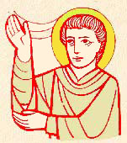
Martedì, 26 dicembre 2017 Santo Stefano,
primo martire
Stefano, il primo martire cristiano, era uno dei primi sette diaconi, il cui dovere era quello di porsi al servizio della Chiesa e degli apostoli. Come servo di Cristo, Stefano era contento di essere come il suo Signore, e, nel momento della sua morte, fu molto simile a lui. Potrebbe sembrare che il Vangelo di oggi sia stato scritto a proposito di santo Stefano. Quando si trovò di fronte al sinedrio, lo Spirito Santo lo ispirò ed egli parlò con audacia; non solo respinse le accuse che gli erano state mosse, ma accusò a sua volta i suoi accusatori. Il suo sguardo era sempre rivolto al Signore, tanto che il suo volto splendeva come quello di un angelo e rifletteva la gloria di Cristo, che era in lui. La somiglianza tra santo Stefano e il suo Signore non è solo esteriore: nel momento della sua morte, Stefano rivelò le intime disposizioni del suo cuore, pregando perché i suoi assassini fossero perdonati, una preghiera che diede frutti più tardi, con la conversione di san Paolo. Santo Stefano, il cui nome significa “corona”, si procurò la corona del martirio dopo esservisi preparato con una vita di fedeltà al servizio di Cristo.
Festa
Liturgia della Parola
At 6,8-10; 7,54-60; Sal 30; Mt 10,17-22
La Parola del Signore
…è ascoltata
In quel tempo, Gesù disse ai suoi discepoli: «Guardatevi dagli uomini, perché vi consegneranno ai tribunali e vi flagelleranno nelle loro sinagoghe; e sarete condotti davanti a governatori e re per causa mia, per dare testimonianza a loro e ai pagani. Ma, quando vi consegneranno, non preoccupatevi di come o di che cosa direte, perché vi sarà dato in quell’ora ciò che dovrete dire: infatti non siete voi a parlare, ma è lo Spirito del Padre vostro che parla in voi. Il fratello farà morire il fratello e il padre il figlio, e i figli si alzeranno ad accusare i genitori e li uccideranno. Sarete odiati da tutti a causa del mio nome. Ma chi avrà perseverato fino alla fine sarà salvato».
…è meditata

PAPA FRANCESCO: La gioia del Natale riempie anche oggi i nostri cuori, mentre la liturgia ci fa celebrare il martirio di santo Stefano, il primo martire, invitandoci a raccogliere la testimonianza che con il suo sacrificio egli ci ha lasciato. È la testimonianza gloriosa propria del martirio cristiano, patito per amore di Gesù Cristo; martirio che continua ad essere presente nella storia della Chiesa, da Stefano fino ai nostri giorni.
Di questa testimonianza ci ha parlato il Vangelo di oggi . Gesù preannuncia ai discepoli il rifiuto e la persecuzione che incontreranno: «Sarete odiati da tutti a causa del mio nome» . Ma perché il mondo perseguita i cristiani? Il mondo odia i cristiani per la stessa ragione per cui ha odiato Gesù, perché Lui ha portato la luce di Dio e il mondo preferisce le tenebre per nascondere le sue opere malvagie. Ricordiamo che Gesù stesso, nell’Ultima Cena, pregò il Padre perché ci difendesse dal cattivo spirito mondano. C’è opposizione tra la mentalità del Vangelo e quella mondana. Seguire Gesù vuol dire seguire la sua luce, che si è accesa nella notte di Betlemme, e abbandonare le tenebre del mondo.
Il protomartire Stefano, pieno di Spirito Santo, venne lapidato perché confessò la sua fede in Gesù Cristo, Figlio di Dio. L’Unigenito che viene nel mondo invita ogni credente a scegliere la via della luce e della vita. È questo il significato della sua venuta tra noi. Amando il Signore e obbedendo alla sua voce, il diacono Stefano ha scelto Cristo, Vita e Luce per ogni uomo. Scegliendo la verità, egli è diventato nello stesso tempo vittima del mistero dell’iniquità presente nel mondo. Ma in Cristo, Stefano ha vinto!
Anche oggi la Chiesa, per rendere testimonianza alla luce e alla verità, sperimenta in diversi luoghi dure persecuzioni, fino alla suprema prova del martirio. Quanti nostri fratelli e sorelle nella fede subiscono soprusi, violenze e sono odiati a causa di Gesù! Io vi dico una cosa, i martiri di oggi sono in numero maggiore rispetto a quelli dei primi secoli. Quando noi leggiamo la storia dei primi secoli, qui, a Roma, leggiamo tanta crudeltà con i cristiani; io vi dico: la stessa crudeltà c’è oggi, e in numero maggiore, con i cristiani. Oggi vogliamo pensare a loro che soffrono persecuzione, ed essere vicini a loro con il nostro affetto, la nostra preghiera e anche il nostro pianto. Ieri, giorno di Natale, i cristiani perseguitati nell’Iraq hanno celebrato il Natale nella loro cattedrale distrutta: è un esempio di fedeltà al Vangelo. Nonostante le prove e i pericoli, essi testimoniano con coraggio la loro appartenenza a Cristo e vivono il Vangelo impegnandosi a favore degli ultimi, dei più trascurati, facendo del bene a tutti senza distinzione; testimoniano così la carità nella verità.
Nel fare spazio dentro il nostro cuore al Figlio di Dio che si dona a noi nel Natale, rinnoviamo la gioiosa e coraggiosa volontà di seguirlo fedelmente come unica guida, perseverando nel vivere secondo la mentalità evangelica e rifiutando la mentalità dei dominatori di questo mondo. Alla Vergine Maria, Madre di Dio e Regina dei martiri, eleviamo la nostra preghiera, affinché ci guidi e ci sostenga sempre nel nostro cammino alla sequela di Gesù Cristo, che contempliamo nella grotta del presepe e che è il Testimone fedele di Dio Padre.

…è pregata
Donaci, o Padre, di esprimere con la vita il mistero che celebriamo nel giorno natalizio di santo Stefano primo martire e insegnaci ad amare anche i nostri nemici sull’esempio di lui che morendo pregò per i suoi persecutori.

…mi impegna
Ci doni Santo Stefano la franchezza nella professione della nostra fede, senza lasciarci vincere da rispetto umano, da vergogna o paura.
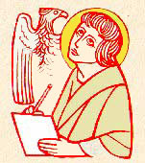
Mercoledì, 27 dicembre 2017
San Giovanni, apostolo ed evangelista
Si celebra oggi l’amore di Cristo in uno dei suoi discepoli a lui più vicini. Gesù, che era diventato l’amico più caro di Giovanni e che aveva condiviso con lui le gioie più intense e i dolori più profondi, era quel Dio che, come diceva l’Antico Testamento, non si poteva guardare senza morire. Eppure, giorno dopo giorno, Giovanni aveva guardato Gesù e aveva visto in lui un Dio il cui sguardo e il cui contatto danno la vita. Aveva spesso sentito la sua voce, ascoltato i suoi insegnamenti e ricevuto, per suo tramite, parole provenienti dal cuore del Padre. Aveva mangiato e bevuto con lui, camminato al suo fianco per molti chilometri, spinto da un irresistibile amore, che l’avrebbe portato inevitabilmente non al successo, ma alla morte: eppure, in ogni istante, aveva saputo che era quello il vero cammino di vita.
Liturgia della Parola
1Gv 1,1-4; Sal 96; Gv 20,2-8
La Parola del Signore
…è ascoltata
Nel giorno di sabato, Maria di Màgdala corse e andò da Simon Pietro e dall’altro discepolo, quello che Gesù amava, e disse loro: «Hanno portato via il Signore dal sepolcro e non sappiamo dove l’hanno posto!». Pietro allora uscì insieme all’altro discepolo e si recarono al sepolcro. Correvano insieme tutti e due, ma l’altro discepolo corse più veloce di Pietro e giunse per primo al sepolcro. Si chinò, vide i teli posati là, ma non entrò. Giunse intanto anche Simon Pietro, che lo seguiva, ed entrò nel sepolcro e osservò i teli posati là, e il sudario - che era stato sul suo capo - non posato là con i teli, ma avvolto in un luogo a parte. Allora entrò anche l’altro discepolo, che era giunto per primo al sepolcro, e vide e credette.

…è meditata

Ieri Stefano, oggi l'evangelista Giovanni, colui che più di ogni altro è volato alto, ha saputo fissare lo sguardo verso il sole, come, secondo la leggenda, sanno fare le aquile. Davanti all'apparente normalità della nascita di un primogenito di una coppia di giovani sposi, Giovanni vede e testimonia l'inaudito di Dio: il Verbo di Dio ha piantato la tenda in mezzo a noi. Certo l'evangelista ha fatto un lungo percorso e solo alla luce della Pasqua possiamo capire davvero chi sia quel bambino. Perciò in questo clima natalizio leggiamo il vangelo della resurrezione, per legare i misteri della fede. Il bambino che veneriamo è già il crocefisso e il risorto! Giovanni ci insegna a superare l'emotività per andare all'essenziale, per diventare finalmente credenti. Gesù bambino non intenerisce come fanno i neonati ma ci obbliga a chiederci se davvero crediamo un Dio che si fa uomo, che diventa uno di noi. Perché è qui il cuore del nostro stupore: l'immensità di Dio si racchiude in una culla e la sua Parola si comprime nel vagito di un neonato affamato. Roba da far tremare i polsi. O da spalancare il cuore alla fede e allo stupore.
------------------------------------------
Quel bambino fa tenerezza, certo, come tutti i bambini del mondo, ma inquieta perché ci obbliga a riflettere: chi è, veramente, quel bambino? La pagina della resurrezione ci aiuta a capire il mistero: se celebriamo la nascita di quel bambino è perché lo professiamo Signore morto e risorto. La resurrezione motiva e spiega il Natale...

…è pregata
O Dio, che per mezzo dell’apostolo Giovanni ci hai rivelato le misteriose profondità del tuo Verbo: donaci l’intelligenza penetrante della Parola di vita,
che egli ha fatto risuonare nella tua Chiesa.

…mi impegna
A lui Gesù sulla croce affidò la mamma. Egli la prese con sé. Chi può dire quante confidenze abbia avuto da Maria? E come si sarà infiammato il suo cuore via via che prendeva una conoscenza più profonda del mistero del Figlio di Dio. San Giovanni ci introduca nella conoscenza di questo amore per esserne conquistati e infiammati.

Giovedì, 28 dicembre 2017
Santi Innocenti, màrtiri
Liturgia della Parola
1Gv 1,5-2,2; Sal 123; Mt 2,13-18
La Parola del Signore
…è ascoltata
I Magi erano appena partiti, quando un angelo del Signore apparve in sogno a Giuseppe e gli disse: «Àlzati, prendi con te il bambino e sua madre, fuggi in Egitto e resta là finché non ti avvertirò: Erode infatti vuole cercare il bambino per uccíderlo». Egli si alzò, nella notte, prese il bambino e sua madre e si rifugiò in Egitto, dove rimase fino alla morte di Erode, perché si compisse ciò che era stato detto dal Signore per mezzo del profeta: Dall’Egitto ho chiamato mio figlio. Quando Erode si accorse che i Magi si erano presi gioco di lui, si infuriò e mandò a uccidere tutti i bambini che stavano a Betlemme e in tutto il suo territorio e che avevano da due anni in giù, secondo il tempo che aveva appreso con esattezza dai Magi. Allora si compì ciò che era stato detto per mezzo del profeta Geremia: Un grido è stato udito in Rama, un pianto e un lamento grande: Rachele piange i suoi figli e non vuole essere consolata, perché non sono più.

…è meditata

Il primo pensiero che sorge nel cuore, nel ricordare la strage di tanti bambini innocenti a Betlemme, è quello di orrore e di sgomento dinanzi a una crudeltà inaudita, segno di un animo imbarbarito. Purtroppo, quando l'uomo è dominato dalla passione del potere, come Erode, tutto crede lecito pur di mantenere sicuro il suo dominio tirannico, annientando, senza pietà, ogni avversario vero o supposto. E' la storia che si ripete in ogni tirannìa. E' davvero riprovevole questo tiranno che non risparmiò nemmeno i figli. Sono ancor più riprovevoli tutti coloro che, anche nei tempi presenti, si macchiano di sangue innocente, per assicurarsi la poltrona. Ma noi, la nostra società è forse migliore di Erode? Non si sta perpetrando nel mondo e anche in Italia una guerra spietata contro bambini mai nati? Stando alle statistiche, vengono fatti circa 50 milioni di aborti ogni anno, circa 150 mila in Italia, registrati nelle strutture pubbliche. Dinanzi a questa carneficina la strage di Erode ci appare sfumata. Rimane questa vergogna della nostra società che non risparmia nemmeno i piccoli e si sfoga contro gli inermi. E questo sistema non è soltanto frutto di un momento di smarrimento o di scoraggiamento che potrebbe comprendersi, ma viene sancito dalla legge che anziché proteggere gli inermi, incoraggia a incrudelire contro di essi. Ma la narrazione evangelica ci offre anche un'altra letture: Matteo scrive il suo vangelo per gli ebrei, e nella strage di Erode vede punti d'incontro tra la storia di Mosè e quella di Gesù volendolo presentare ai suoi lettori come il nuovo Mosè promesso da Dio. Alla loro nascita, strage di bambini in Egitto, strage di bambini a Betlemme, ambedue sono in Egitto, entrambi attuano la parola "dall'Egitto ho chiamato mio figlio". Entrambi comunicano la legge che porta a salvezza: Sul monte Sinai, le dieci Parole, sulla montagna, il discorso programmatico di Gesù. In entrambi i messaggi suonano come esigenza fondamentale il progresso della civiltà, il rispetto alla vita, la difesa dei più deboli e indifesi. La nostra preghiera, anche per intercessione dei santi bambini di Betlemme, perché si rispetti la vita in ogni suo stadio, si rispetti l'infanzia secondo il detto latino: Puero maxima reverentia! Al bambino, la massima reverenza! Si rifiuti ogni sfruttamento del bambino per scopi sessuali come per motivi economici.
-------------------------------------------
La storia si ripete: sono migliaia i bambini violati, offesi, uccisi per fame o per interesse. L'uomo ancora non impara che solo salvando un bambino può salvare il mondo. Oggi compiamo il terzo e ultimo passo di concretizzazione del Natale: con Stefano e Giovanni abbiamo imparato a vedere l'aspetto oscuro e teologico del Natale. Oggi abbandoniamo le emozioni natalizie per fissare lo sguardo sulla tragedia dei troppi Gesù bambino che muoiono accanto a noi.

…è pregata
O Dio, amante della vita, accogli fra le tue braccia tutti gli innocenti del mondo, vittime dell'odio, e concedi a noi di testimoniarti con una vita docile allo Spirito e fedele al vangelo di Cristo, tuo Figlio e nostro Signore.

…mi impegna
Impegniamoci a difendere la bellezza dell'infanzia.

Venerdì, 29 dicembre 2017
Liturgia della Parola
1Gv 2,3-11; Sal 95; Lc 2,22-35
La Parola del Signore
…è ascoltata
Quando furono compiuti i giorni della loro purificazione rituale, secondo la legge di Mosè, portarono il bambino a Gerusalemme per presentarlo al Signore - come è scritto nella legge del Signore: Ogni maschio primogenito sarà sacro al Signore - e per offrire in sacrificio una coppia di tortore o due giovani colombi, come prescrive la legge del Signore. Ora a Gerusalemme c’era un uomo di nome Simeone, uomo giusto e pio, che aspettava la consolazione d’Israele, e lo Spirito Santo era su di lui. Lo Spirito Santo gli aveva preannunciato che non avrebbe visto la morte senza prima aver veduto il Cristo del Signore. Mosso dallo Spirito, si recò al tempio e, mentre i genitori vi portavano il bambino Gesù per fare ciò che la Legge prescriveva a suo riguardo, anch’egli lo accolse tra le braccia e benedisse Dio, dicendo: «Ora puoi lasciare, o Signore, che il tuo servo vada in pace, secondo la tua parola, perché i miei occhi hanno visto la tua salvezza, preparata da te davanti a tutti i popoli: luce per rivelarti alle genti e gloria del tuo popolo, Israele». Il padre e la madre di Gesù si stupivano delle cose che si dicevano di lui. Simeone li benedisse e a Maria, sua madre, disse: «Ecco, egli è qui per la caduta e la risurrezione di molti in Israele e come segno di contraddizione - e anche a te una spada trafiggerà l’anima -, affinché siano svelati i pensieri di molti cuori».

…è meditata

Anche la vergine immacolata, la madre del Cristo, si sottopone umilmente al rito della purificazione, lei che non aveva mai contratto nessuna impurità. Una indubbia lezione di umiltà. È ancora più significativo invece la presentazione al tempio del bambino Gesù. Prima che lo additasse al mondo Giovanni Battista come l'agnello che togli il peccato dal mondo, sono gli stessi Maria e Giuseppe a presentarlo ufficialmente all'intera umanità. È un gesto sacerdotale quell'offerta, che troverà il pieno compimento ai piedi della croce, quando il bambino sarà la vittima di espiazione da presentare al Padre. Un uomo giusto e timorato di Dio, il vecchio Simeone, illuminato dallo Spirito Santo e certo, per quella luce divina, che non sarebbe morto senza aver prima veduto il Messia del Signore, prende tra le braccia il bambino e, traboccante di gioia, benedice Dio con il suo cantico. Ora che i suoi occhi hanno visto la "salvezza", non ha più nulla da chiedere a Dio e nulla ha ancora da sperare dalla vita, ora è pronto per andare nella pace eterna. Egli ha compreso che è sorta la luce attesa da tutte le genti, il messia è venuto. Si rivolge poi alla Madre santissima, a Maria: «Egli è qui per la rovina e la risurrezione di molti in Israele, segno di contraddizione perché siano svelati i pensieri di molti cuori. E anche a te una spada trafiggerà l'anima». In queste misteriose parole il Santo vecchio Simeone sintetizza la missione del Cristo, come ultima e suprema testimonianza dell'infinito amore misericordioso di Dio, segno di contraddizione per coloro che non comprenderanno quell'amore e svela poi il ruolo e compartecipazione piena della Madre al martirio del Figlio suo: per questo una spada le trafiggerà l'anima: avverrà ai piedi della croce.
--------------------------------------------
Il saluto dell'angelo, la profezia su Gesù che sarà chiamato santo, Figlio di Dio, non significa evitare la sofferenza, per Gesù e per sua madre. Maria sorride e saluta, e si avvia verso il sacerdote che taglierà un minuscolo brandello di pelle a suo figlio. A lei, è appena stato tagliato un pezzo di cuore.

…è pregata
Padre santo, che nel tuo Figlio ci hai dato la salvezza e la via per giungere a te, aiutaci a rivelare al mondo con la nostra vita, tutto l'amore che hai per l'umanità

…mi impegna
Chi dice: «Lo conosco», e non osserva i suoi comandamenti, è bugiardo e in lui non c’è la verità. Chi invece osserva la sua parola, in lui l’amore di Dio è veramente perfetto. Da questo conosciamo di essere in lui. Chi dice di rimanere in lui, deve anch’egli comportarsi come lui si è comportato.

Sabato, 30 dicembre 2017
Liturgia della Parola 1Gv 2,12-17; Sal 95; Lc 2,36-40
La Parola del Signore
…è ascoltata
In quel tempo, c’era una profetessa, Anna, figlia di Fanuèle, della tribù di Aser. Era molto avanzata in età, aveva vissuto col marito sette anni dal tempo in cui era ragazza, era poi rimasta vedova e ora aveva ottantaquattro anni. Non si allontanava mai dal tempio, servendo Dio notte e giorno con digiuni e preghiere. Sopraggiunta in quel momento, si mise anche lei a lodare Dio e parlava del bambino a quanti aspettavano la redenzione di Gerusalemme. Quando ebbero tutto compiuto secondo la legge del Signore, fecero ritorno in Galilea, alla loro città di Nazaret. Il bambino cresceva e si fortificava, pieno di sapienza, e la grazia di Dio era sopra di lui.

…è meditata

Come Simeone, anche Anna, un'anziana vedova a servizio del tempio, vede il bambino, e il suo cuore si riempie di Gioia. Simeone e Anna rappresentano tutte le persone che, con semplicità e fedeltà, seguono il Signore, nelle nostre parrocchie, prestando qualche servizio, partecipando ogni giorno alle celebrazioni. Il Signore accetta anche questo tipo di presenza, gradisce queste persone che rappresentano lo zoccolo duro delle nostre povere comunità. E dice: anche vivendo la fedeltà con abitudine, senza grandi eventi, possiamo accogliere il Signore nel suo Natale. Dio chiede di essere accolto, di nascere nel cuore di ogni discepolo, di ogni uomo: i giorni che stiamo vivendo ci aiutano a spalancare il nostro cuore e la nostra vita alla fede del Dio che viene. Paradossalmente, dopo duemila anni di cristianesimo, il rischio è quello di anestetizzare il Natale di stravolgerne il significato, di renderlo insopportabile, inutile. Le persone che soffrono, che vivono sole, vivono il Natale come una festa infinitamente dolorosa. A loro, invece, Dio dice che sono i privilegiati, i prescelti, coloro che possono riconoscere il Dio fattosi povero.
----------------------------------------------
È bellissimo il fatto che fra i pochi che accolgono Dio ci siano proprio loro! Le tante "Anna" che ancora tengono duro e che garantiscono un minimo di continuità con il passato... Il Signore non ha la puzza sotto il naso, non vuole la novità a tutti i costi, non vuole accanto a sé solo persone dinamiche e giovani: anche le persone anziane sanno vivere con verità la grande novità della nascita di Dio. Così il Signore ci è accanto in ogni momento della nostra vita. Allora, sorelle e fratelli anziani che, come Simeone e Anna frequentate assiduamente il tempio, sappiate che la vostra presenza e il vostro servizio sono preziosi agli occhi di Dio. Dimorate nella fede e nella gioia natalizia!

…è pregata
Dio grande e misericordioso, la nuova nascita del tuo unico Figlio nella nostra carne mortale ci liberi dalla schiavitù antica, che ci tiene sotto il giogo del peccato.

…mi impegna
Non amate il mondo, né le cose del mondo! Se uno ama il mondo, l’amore del Padre non è in lui; perché tutto quello che è nel mondo – la concupiscenza della carne, la concupiscenza degli occhi e la superbia della vita – non viene dal Padre, ma viene dal mondo. E il mondo passa con la sua concupiscenza; ma chi fa la volontà di Dio rimane in eterno!

È veramente cosa buona e giusta,
nostro dovere e fonte di salvezza,
rendere grazie sempre e in ogni luogo
a te, Signore, Padre santo, Dio onnipotente ed eterno.
Nel mistero del Verbo incarnato
è apparsa agli occhi della nostra mente
la luce nuova del tuo fulgore,
perché conoscendo Dio visibilmente,
per mezzo suo siamo rapiti all’amore delle realtà invisibili.

Nel mistero adorabile del Natale,
egli, Verbo invisibile,
apparve visibilmente nella nostra carne,
per assumere in sé tutto il creato
e sollevarlo dalla sua caduta.
Generato prima dei secoli,
cominciò ad esistere nel tempo,
per reintegrare l’universo nel tuo disegno, o Padre,
e ricondurre a te l’umanità dispersa.

Parrocchia S. Maria Assunta in Prà Palmaro
Avvisi parrocchiali
Dicembre 2017
Domenica 24 - Vigilia di Natale
Veglia di preghiera, in via Sapello, ore 21
S. Messa della Natività, in via Sapello, ore 22
Veglia di preghiera, a Palmaro, ore 23
Messa di Mezzanotte, a Palmaro, ore 24
Lunedì 25 - Solennità del Natale
SS. Messe con orario festivo
Martedì 26 - S. Stefano
SS. Messe:
ore 8,30 in oratorio, ore 11 e 18 nella chiesa parrocchiale
Giovedì 28
Adorazione eucaristica, vespri e benedizione ore 16-18
S. Messa ore 18
Venerdì 29
Preghiera di adorazione e lode ore 21
Domenica 31 - ultimo dell’anno
Adorazione eucaristica di fine anno ore 17
S. Messa e Te Deum ore 18
Lunedì 1º Gennaio - Maria SS. Madre di Dio
festa di precetto - SS. Messe con orario festivo

